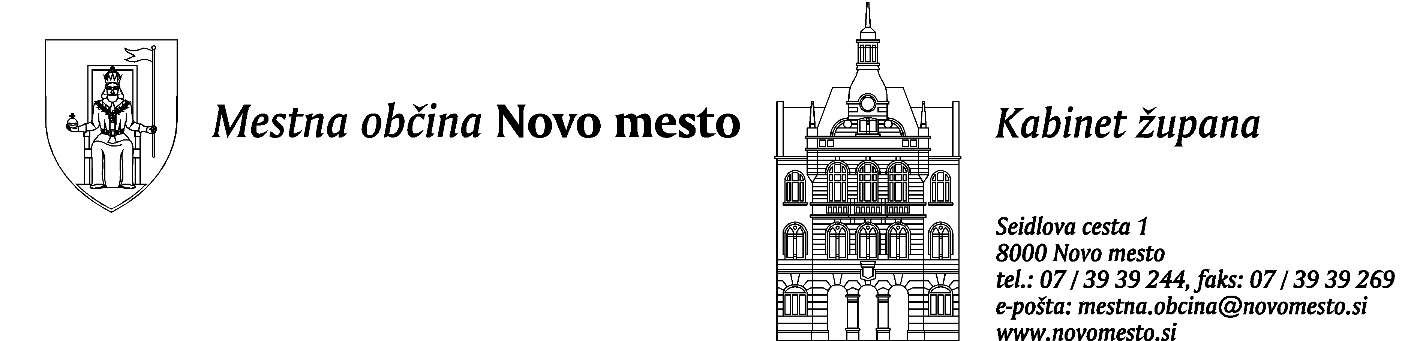

28. 1. 2009

Sporočilo za javnost

Upravno sodišče RS Danku Brajdiču potrdilo mandat

Mestna občina Novo mesto je v torek, 27. 1. 2009, prejela sodbo Upravnega sodišča RS v zadevi varstva volilne pravice tožeče stranke Danko Brajdič proti toženi stranki Občinskemu svetu Mestne občine Novo mesto.
Upravno sodišče RS je s sodbo v imenu ljudstva na nejavni seji dne 23. 1. 2009 odločilo, da se ugodi tožbi tožeče stranke in se odpravi izpodbijani sklep Občinskega sveta Mestne občine Novo mesto št. 040-21/2008 z dne 23. 12. 2008 ter ocenilo, da so podani pogoji za to, da o zadevi odloči sodišče samo. Zato je sodišče samo potrdilo mandat Danku Brajdiču za člana Občinskega sveta Mestne občine Novo mesto - predstavnika romske skupnosti.

Župan Mestne občine Novo mesto Alojzij Muhič, ki predstavlja občinski svet, ga sklicuje in vodi njegove seje, bo predstavnika romske skupnosti Danka Brajdiča kot občinskega svetnika povabil na naslednjo sejo občinskega sveta ter uvodoma seznanil občinski svet s sodbo in odločitvijo Upravnega sodišča RS.

Kabinet župana
Mestna občina Novo mesto

